管理体系审核记录表

过程与活动、  抽样计划 | 涉及  条款 | 受审核部门：财务部 主管领导/陪同人员：李珍珍 | 判定
 |  | 审核员：邝柏臣 罗芳（实习） 审核时间：2022年06月06日
审核条款：
Q:5.3/6.2/8.2.2/8.2.3
职责和权限 | 5.3 | 部门主要职责如下：  负责产品和服务的要求确定、评审。  负责人了解自己的职责，符合要求。 | Y
质量  目标 | 6.2 | 分解目标及考核情况  合同评审及时率=(按时完成评审合同数/应评审合同总数)*100% 考核周期：每月  2021年3月-2022年5月份完成情况：均完成。  2022年第二季度目标正在考核中。 | Y
产品和服务的要求确定、评审和更改 | 8.2.2  8.2.3 | 销售部经理曾科广介绍到公司产品销售由客户提出要货需求，公司在确定产品和要求时，对以下方面进行了考虑：交付时间、产品的质量、产品的价格、产品的特别要求等。销售部负责确定与产品有关的要求，包括：客户规定的要求、交付和交付后活动的要求、规定的用途或已知的预期用途所必须的要求、与产品有关的法律法规及公司的附加要求。这些要求以相关技术资料、标准、合同或采购订单中体现。  企业通过电话、客户了解市场的需求状态，识别顾客要求。通过适用法律法规、行业标准收集、分析、评价了解行业发展要求。通过对竞争对手分析确定公司的发展市场。  抽销售合同：  客户：佛山市顺昌区恒昌通讯器材有限公司公司  签订日期：2021年04月14日  产品名称：智慧灯杆  型号规格：6米杆+地笼  数量：1套  合同写明交货期限、品质保证、保证及运输、联系方式以及交货地点、验收地点、保修及服务内容等  评审记录：日期：2022年04月14日  1.产品要求规定： 明确 √ 不明确 □  2.与以前表述不一致的要求： 已解决 √ 未解决 □  3.公司满足合同要求：1）技术指标 能满足 √ 不满足 □  2）交货期 能满足 √ 不满足 □  3）价格 合 适 √ 不合适 □  4.其他： 1）双方责任 明 确 √ 不明确 □  2）付款方式 合 适 √ 不合适 □  3）纠纷解决方式 明 确 √ 不明确 □  评审人：各部门负责人  评审结论：同意接受该订单/合同。  签名：曾科广  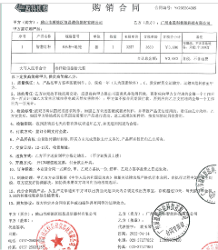  客户：广州开滋机电设备有限公司  签订日期：2022年02月24日  产品名称：机柜  型号规格：6000*6000*2000  数量：46台  合同写明交货期限、品质保证、保证及运输、联系方式以及交货地点、验收地点、保修及服务内容等  评审记录：日期：2022年02月24日  1.产品要求规定： 明确 √ 不明确 □  2.与以前表述不一致的要求： 已解决 √ 未解决 □  3.公司满足合同要求：1）技术指标 能满足 √ 不满足 □  2）交货期 能满足 √ 不满足 □  3）价格 合 适 √ 不合适 □  4.其他： 1）双方责任 明 确 √ 不明确 □  2）付款方式 合 适 √ 不合适 □  3）纠纷解决方式 明 确 √ 不明确 □  评审人：各部门负责人  评审结论：同意接受该订单/合同。  签名：曾科广  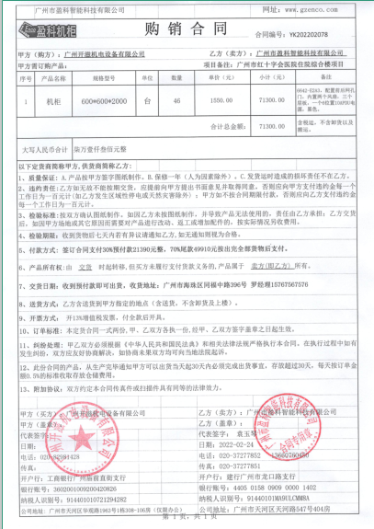  另抽其他销售合同及合同评审，均保存完好，符合要求。  公司通过传真、邮件及电话等方式与顾客交流，主要进行以下沟通：  1、向顾客提供保证产品质量的有关信息，保修及应急措施。  2、接受顾客问询、询价、合同的处理。  3、根据合同要求进行有关的事宜，对顾客的投诉或意见进行处理和答复。  目前沟通渠道畅通  目前无合同更改情况发生。

